NADALJUJ ZAPISE V ZVEZKE, OZNAČENO Z RDEČO BARVO

Elektrotehnika 19. 3. 2020, 26. 3. 2020

Električni tok v kovini je usmerjeno gibanje elektronov (– nabojev).
Učinki električnega toka so:
- svetlobni učinek (žarnica)
- toplotni učinek (grelna žica pri rezalniku stiroporja)
- magnetni učinek (elektromotor)
- kemični učinek (elektroliza, električni tok iz vode izloča plin)
Načini pridobivanja električne energije:
- hidroelektrarna
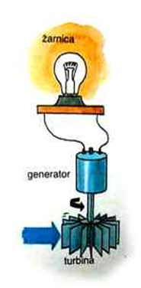
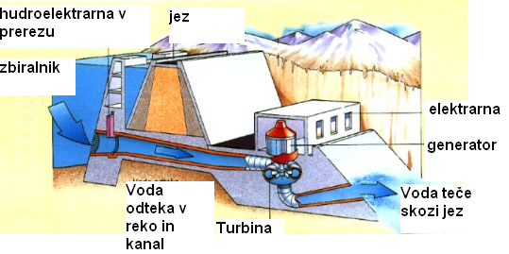

Na lopatice turbine priteka voda, ki zavrti turbino in s tem tudi rotor generatorja, ki nam daje električno napetost.
Generator prejema mehansko energijo in oddaja električno energijo.

- termoelektrarna za proizvodnjo pare, ki poganja turbino izkorišča fosilna goriva – premog, nafta, zemeljski plin.
- nuklearna elektrarna uporablja jedrsko gorivo, ki pri jedrski reakciji daje velike količine toplote, ki je potrebna za nastanek pare.
- elektrarne na veter,
- elektrarna na sončne celice,
- geotermalna elektrarna deluje na principu izkoriščanja toplote iz zemeljskih globin,
- elektrarna na biomaso,
- elektrarne na plimo in oseko.

Vpliv pridobivanja električne energije na okolje je odvisen od vrste elektrarne in je lahko:
- velik poseg v okolje,
- okrnjene živalske in rastlinske vrste,
- izpusti škodljivih plinov v ozračje, posledica so ogroženi gozdovi in zdravje človeka (čistilne naprave!),
- toplogredni plini.

ELEKTRIČNI KROGI

Učbenik str. 54, 55 preberi
Električna napetost poganja električni tok skozi različne naprave. Merska enota za električno napetost je volt.
Vir električne napetosti so lahko:
- enosmerni viri napetosti: baterija, akumulator, sončna celica, galvanski člen.
- izmenični viri napetosti: kolesarski dinamo, vtičnica, generator.
Prevodniki električnega toka: kovine, grafit
Neprevodniki – izolatorji električnega toka: umetne snovi, steklo, porcelan.

Shema električnega kroga z enopolnim stikalom (učbenik, str. 56, nariši)

Sestavljaj električne kroge s pomočjo računalniškega programa na povezavi:

https://phet.colorado.edu/sims/html/circuit-construction-kit-dc-virtual-lab/latest/circuit-construction-kit-dc-virtual-lab_sl.html

